主题：可爱的我
（时间：2025年3月 10日——2025年3月21日 主题负责人：钱娜静、姚静）
一、主题思路：
（一）主题来源
小班幼儿具有自我意识萌发，孩子开始对自己的外貌、身体特征产生浓厚兴趣，会好奇为什么自己的眼睛和别人不一样，头发是直直的还是卷卷的。通过探索“我”能满足他们探索自我的欲望，帮助建立初步的自我认知。日常交流与表达：在日常对话中，幼儿常常会分享自己做的有趣事情、喜欢的玩具，这反映出他们渴望展示自己。进入小班下学期，幼儿会明显感受到自己的成长和变化，他们发现自己的个子长高了，本领变大了，上幼儿园不再哭哭啼啼。他们的活动范围更广了，求知欲也变强了，开始有意识地探索自己和周围的世界，在看看、听听、摸摸、闻闻中，用自己的五官、小手和小脚感知着周围的世界。同时，随着幼儿自我意识的觉醒，他们不再简单地听从成人的想法和建议，会挑战一个成人眼里的“不可以”，又会在意自己是不是“很棒”，他们渴望展现自己的本领，在成长的过程中，幼儿感到新奇而又自豪。
基于此开展主题活动，为他们提供更多表达和展示自我的机会。绘本故事启发：像《我的身体》《大卫不可以》等绘本，以可爱形象和简单情节描绘孩子的生活与自我。受这些绘本影响，开展“可爱的我”主题活动，能让幼儿结合绘本，更深入探索自己。“可爱的我”主题活动将为幼儿开启充满趣味的探究之旅，幼儿从自我成长出发，认识自己的情绪，探索身体的本领，体会成长的变化，感受成长的喜悦。
（二）幼儿经验：
通过平时的观察和与幼儿的交流中，我们了解到孩子们的成长和变化：
已有经验 | 需要的经验……
23个小朋友能说出自己五官的名字，并且了解它们们的基本作用。  19位幼儿知道自己要通过小手、小脚进行各种有趣的活动。  17位幼儿知道在户外活动中，要懂得保护自己的身体，安全游戏。 | 我能为家人、老师、同伴做些什么事情？  长大一岁，我的身体有什么样的变化？我有没有变得更能干？  我还能做些什么来爱护自己？
对于以上出现的一些问题，我们需要通过多种形式让孩子们更多的了解自己，引导幼儿感知身体的变化、认识自己的情绪、发现自己的本领，建立初步的自我保护意识。可跟随幼儿的生活及兴趣交织展开，让幼儿感受到成长的乐趣，建立自信心和自豪感。
二、主题目标：
1.在真实的生活场景、生动的游戏情景中认识自己的情绪，形成比较稳定的情绪情感，做开开心心的“我”。
2.能主动参加各种活动，在承担一些小任务中，感受成长与变化，为自己好的行为或活动感到高兴，体会成长的喜悦，增强自信心。
3.能主动参加各种活动，积极使用多种感官感知、探究周围的事物，并用简单的语言大胆地讲述自己的感受和发现。
4.感知自己身体的独特性，喜欢特别的自己，能用自己喜爱的方式进行艺术表现和创作。
5.幼儿学会爱护身体，养成良好的生活和卫生习惯，不做危险的事情，有初步的自我保护能力。

三、主题网络图：
（一）开展前线索图

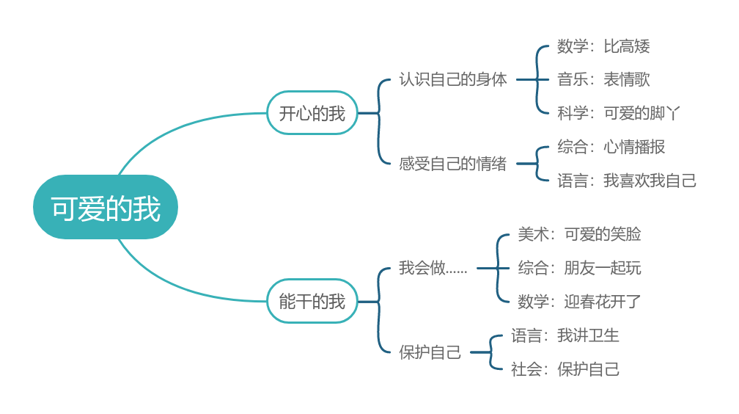

- 开展后线索图

